下図は、現在利用しているシステムです。
受注した時に入力する、受注入力を例としています。

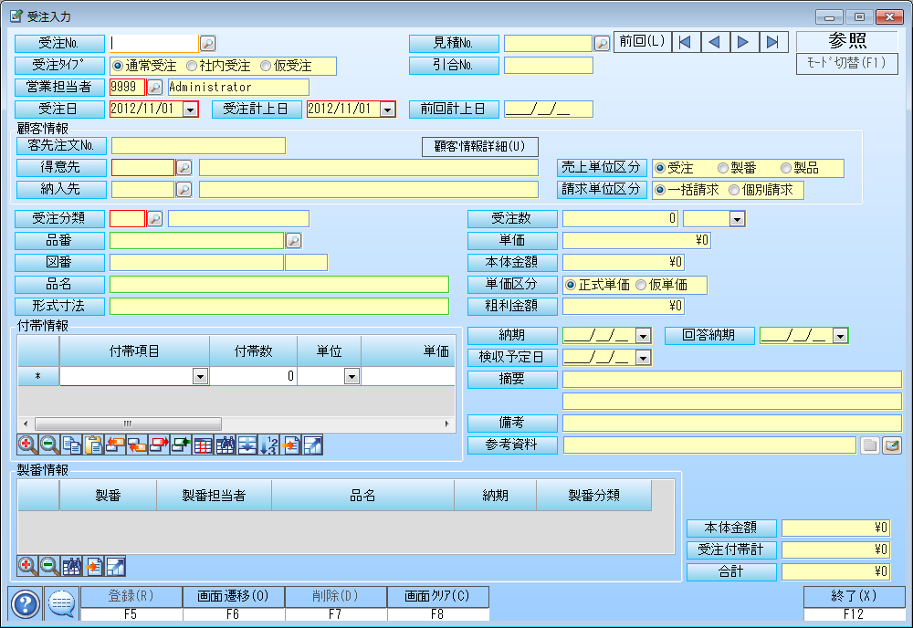
このボタンを押下すると、下図の受注№検索画面が起動します。

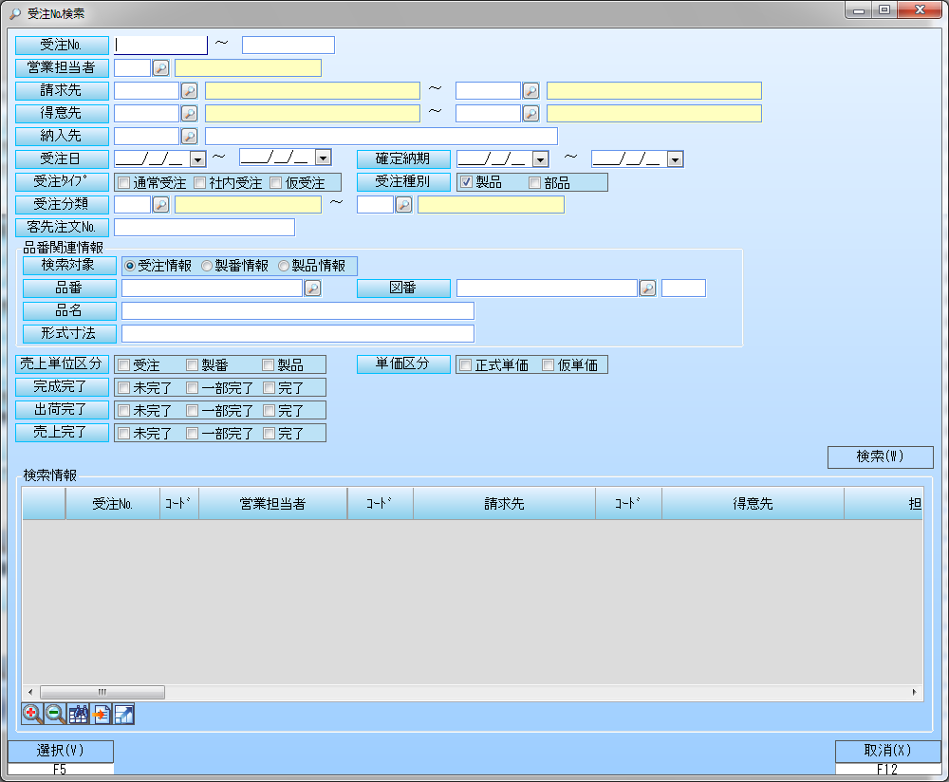

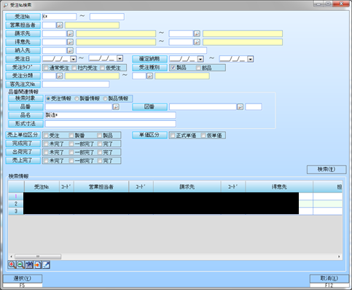

ここで、検索する為のキーとなる情報を入力します。
複数の項目を入力した時は、and条件で検索する事になります。

キー情報を入力した状態で検索ボタンを押下すると、結果が表示されます。ここでは3件のデータが抽出されています。
3件のうち、目的の1件の明細上でダブルクリック、または、ワンクリックした状態で選択ボタンを押下すると・・・

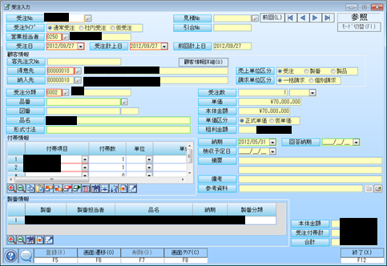
もとの受注入力画面に、受注情報が展開されます。

データベースはMicrosoft SQLを利用しています。
チュートリアル(購買管理編)では、検索を行う為の画面は、Select文がむき出しになっておりますが、
上記受注№検索画面のような、一度に複数の検索キーを指定できるメニューは作成可能でしょうか。
また、検索結果の一部の情報をキーにして、別の画面で情報参照、と繋げる事は可能でしょうか。

